**Лабораторна робота 1-4**

**Об'єкти і карти зображень**

Завданяя:

Створити образ карти картини кошика з фруктами. Натискування на піктограмі кожного плоду повинно бути посиланням на нову сторінку в новому вікні, де є відомості про цей фрукт. Така інформація повинна відображатися з використанням таблиць.

Розв’язок:

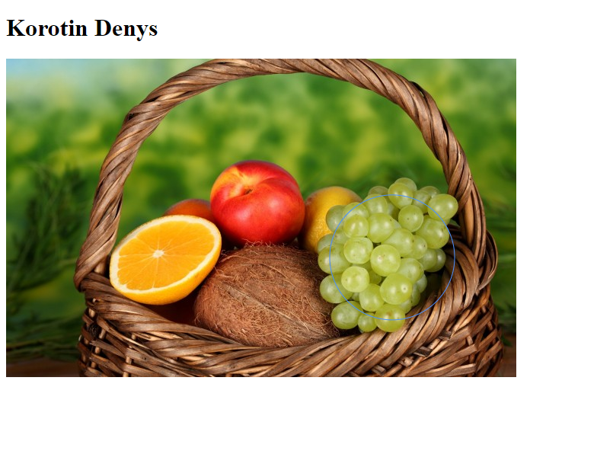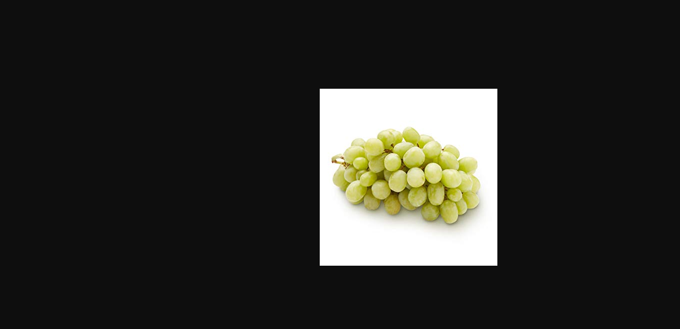

**Контрольні запитання та завдання.**

1. Дайте визначення об'єкта, аплету і зображення карти в HTML ?

2. Які шляхи для завантаження зображень в HTML-сторінки ви знаєте?

3. Атрибути об'єкту

4. Атрибути зображення карти.

5. Назвіть типи зображення карти та їх особливості.

6. Які засоби візуального уявлення про зображення, аплети і об'єкти ви знаєте? Назвати основні теги.

**Відповіді:**

1. Дайте визначення об'єкта, аплету і зображення карти в HTML ?

HTML-мультимедійні функції дозволяють включати зображення, аплети (програми, які будуть автоматично завантажуватися і працювати на ПК користувача), відео-кліпи, а також інші документи HTML у своїх сторінках.

Наприклад, щоб включити JPG зображення в документ, пишуть:

<BODY>

<P>Here is a photo of my pet-dog:

<OBJECT data="lucky.jpg" type="image/jpg">

</OBJECT>

</BODY>

У попередніх версіях HTML дозволялось включати зображення (за допомогою IMG) і аплети (через APPLET). Ці елементи мають кілька обмежень:

• Вони не в змозі вирішити більш загальну задачу за рахунок включення нових і майбутніх типів носіїв аплетів.

• APPLET елемент працює тільки з Java-основі. Цей елемент є застарілим.

• Вони представляють доступні атрибути:

classid = uri [CT]

Цей атрибут може бути використаний для визначення місця реалізації об'єкта за допомогою URI. Може бути використаний разом або, як альтернатива атрибуту даних, в залежності від типу об'єкта.

codebase = uri [CT]

Цей атрибут визначає основний шлях, який використовують для вирішення відносних URI,ClassID даних і архіву атрибутів. Коли відсутнє його значення, за замовчуванням є базовим URI поточного документа.

codetype = content-type [CI]

Цей атрибут визначає тип вмісту даних, що очікується при завантаженні об'єкта, зазначеного ClassID. Цей атрибут є необов'язковим, але рекомендується при ClassID, оскільки він дозволяє уникнути завантаження інформації для непідтримуваних типів.

data = uri [CT]

Цей атрибут може бути використаний для вказівки місця розташування даних об'єкта, для екземпляра даних зображення об'єктів, що визначають зображення, або більш загально, послідовно форму об'єкта, який може бути використаний для його заново. Якщо задано як відносний URI, він повинен бути інтерпретований по відношенню до коду атрибуту.

type = content-type [CI]

Цей атрибут визначає тип вмісту зазначених даних. Цей атрибут є необов'язковим, але рекомендується, оскільки він дозволяє уникнути завантаження інформації для непідтримуваних типів. Якщо значення цього атрибута відрізняється від вмісту HTTP-тип повертається сервером , перевагу має HTTP Content-Type.

archive = uri-list [CT]

Цей атрибут може бути використаний для вказівок, розділених пробілами, для архівів, що містять ресурси, що мають відношення до об'єкта, який може включати ресурси, визначені за ClassID. Попереднє завантаження архівів зазвичай призводять до зменшення часу завантаження об'єктів. Архіви вказані як відносні URI, повинні інтерпретуватися відносно кода атрибута.

declare [CI]

В певний час цей логічний атрибут робить поточне визначення об'єкта декларації. Об'єкт повинен бути створений шляхом подальшого визначення об'єкта посиланням на цю заяву.

standby = text [CS]

Цей атрибут визначає повідомлення, яке можна зробити при завантаженні об'єкта і даних.

2. Які шляхи для завантаження зображень в HTML-сторінки ви знаєте?

Через такі атрибути:

codetype = content-type [CI]

Цей атрибут визначає тип вмісту даних, що очікується при завантаженні об'єкта, зазначеного ClassID. Цей атрибут є необов'язковим, але рекомендується при ClassID, оскільки він дозволяє уникнути завантаження інформації для непідтримуваних типів.

type = content-type [CI]

Цей атрибут визначає тип вмісту зазначених даних. Цей атрибут є необов'язковим, але рекомендується, оскільки він дозволяє уникнути завантаження інформації для непідтримуваних типів. Якщо значення цього атрибута відрізняється від вмісту HTTP-тип повертається сервером , перевагу має HTTP Content-Type.

archive = uri-list [CT]

Цей атрибут може бути використаний для вказівок, розділених пробілами, для архівів, що містять ресурси, що мають відношення до об'єкта, який може включати ресурси, визначені за ClassID. Попереднє завантаження архівів зазвичай призводять до зменшення часу завантаження об'єктів. Архіви вказані як відносні URI, повинні інтерпретуватися відносно кода атрибута.

standby = text [CS]

Цей атрибут визначає повідомлення, яке можна зробити при завантаженні об'єкта і даних.

3. Атрибути об'єкту

* ідентифікатор, клас (ідентифікатори документа)
* вибір мови,напрямок тексту
* назва (заголовок елемента)

• стилі (вбудована інформація про стиль)

• OnClick, ondblclick, OnMouseDown, OnMouseUp, onmouseover, OnMouseMove , onmouseout, OnKeyPress, OnKeyDown, OnKeyUp (внутрішні події)

• TabIndex (табуляції навігації)

• USEMAP (клієнт зображення карти сторони)

• ім'я (форми)

• вирівнювання, ширина, висота, межі, відступ, VSPACE (візуальне уявлення об'єктів, зображень і аплетів)

4. Атрибути зображення карти.

name = cdata [CI]

Цей атрибут привласнює ім'я карти зображення, визначається елемент MAP.

Визначення ОБЛАСТІ атрибуту

shape = default|rect|circle|poly [CI]

Цей атрибут визначає форму області. Можливі значення:

* default: Вказує весь регіон.
* rect: Визначає прямокутну область
* circle: Визначає кругову область.
* poly:. Визначає багатокутні області.

coords = coordinates [CN]

Цей атрибут визначає положення і форму на екрані. Кількість і порядок значень залежить від форми . Можливі комбінації:

* rect: left-x, top-y, right-x, bottom-y.
* circle: center-x, center-y, radius.

**Примітка.** Коли радіус значення відсоткове значення, повинні обчислювати остаточне значення радіуса на основі ширини об'єкту і висоти. Радіус повинен бути меншим значенням з двох.

* poly: x1, y1, x2, y2, ..., xN, yN. Перший X і Y координат пари і останні повинні бути такими ж, щоб закрити багатокутник. Коли значення координат не ті ж саме, необхідно вивести додаткові пари координат, щоб закрити багатокутник.

Координати задані по відношенню до верху лівого кута об'єкта. Всі значення являються довжиною. Всі значення, розділені комами.

nohref [CI]

Якщо він встановлений, то цей логічний атрибут вказує, що область не має відповідного посилання.

5. Назвіть типи зображення карти та їх особливості.

• на стороні клієнта. Коли користувач активує область карти на стороні клієнта зображення за допомогою миші, піксельні координати інтерпретуються користувачем. Користувач вибирає посилання, яке була визначено для активованого регіону і слідує за ним.

• на стороні сервера. Коли користувач активує область карти серверного зображення за допомогою миші, піксельних координат, натискування відправляються на стороні засобу сервера, визначеного атрибутом HREF елемента. Сервер інтерпретує координати і виконує деякі дії: на стороні клієнта зображення. Карти є бажаними серверними зображеннями.

Карти на стороні зображення клієнта кращ

=\; карти серверних зображення, принаймні з двох причин: вони доступні для перегляду, і пропонують негайний зворотний зв'язок з приводу того, що покажчик знаходиться над активною областю.

6. Які засоби візуального уявлення про зображення, аплети і об'єкти ви знаєте? Назвати основні теги.

• ідентифікатор, клас (ідентифікатори документа)

• мова, напрямок тексту

• назва (заголовок елемента)

• стилі (вбудована інформація про стиль)

• ім'я (уявлення об'єктів з формами)

• (альтернативний текст)

• href(прив'язку) цільовий (кадр цільової інформації)

• tabsndex (табуляції навігації)

• accesskey (ключів доступу)

• форма (зображення карти)

• OnClick, ondblclick, OnMouseDown, OnMouseUp, onmouseover, OnMouseMove, onmouseout, OnKeyPress, OnKeyDown, OnKeyUp, ONFOCUS, ONBLUR (внутрішні події)

Елемент MAP вказує карти на стороні зображення клієнта (або інший механізм навігації), які можуть бути пов'язані з іншими елементами (IMG, об'єкт або INPUT). Зображення карти, пов'язані з елементом через атрибут елемента USEMAP. Елемент MAP може бути використаний без зв'язаних зображень для загальних механізмів навігації. Присутність USEMAP атрибута для об'єкта означає, що об'єкт включає зображення. Крім того, якщо об'єкт має елемент пов'язаний з зображення карти, можна здійснювати взаємодію користувача з OBJECT виключно в термінах відображення зображень на стороні клієнта. Це дозволяє (наприклад, аудіо браузер) взаємодіяти з об'єктом без його обробки. Коли об'єкт пов'язаний з зображенням карти, не слід очікувати, що об'єкт буде отриманий або обробляється користувачем.